DIA 19 OCTUBREGUÍA DE APRENDIZAJE EN CASA. GRADO 8°
NOMBRE _______________________________________________________
Objetivo: socializar temas de cultura general para dar respuesta en la prueba de los tres editores.
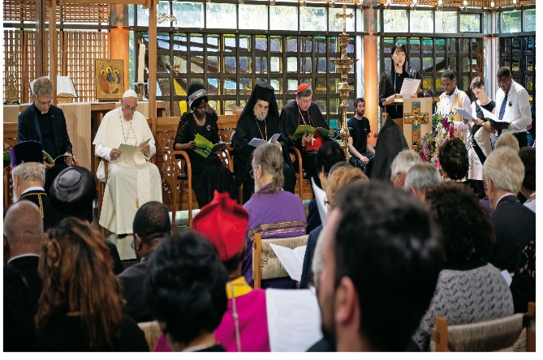
TEMA: LAS RELIGIONES Y EL BIEN COMÚN.
Las religiones tienen un papel específico en la sociedad civil, estimulando las contribuciones de los ciudadanos al bien común, que están basadas en la fe en Dios y trascienden el provecho político y la búsqueda de la paz. Por tanto frente al bien común la tarea primordial de las religiones es que deben promover la dimensión religiosa dentro del proyecto de sociedad pacífica y armoniosa.El bien común consiste en pensar en el bien de todos los individuos, sin quitar ni el sentido de sociedad, ni de unicidad. MARIA JOSE CAÑAS.
“El Bien Común está siempre orientado hacia el progreso de las personas: Este orden tiene por base la verdad, se edifica en la justicia, es vivificado por el amor”El papa Juan XXIII afirmó que el bien común es “el conjunto de aquellas condiciones sociales que consienten y favorecen en los seres humanos el desarrollo integral de su persona” “el bien común es el de las condiciones de la vida social que permite tanto a los grupos, como a cada uno de sus miembros alcanzar de manera más completa posible la propia perfección.Cuando se tiene proyectos comunes se puede decir que las religiones aportan un proyecto social integral que permite la coexistencia pacífica de las comunidades. Sin lugar a dudas desde siempre Dios ha pensado en un bien común para los seres humanos. VALENTINA ECHEVERRY.
OTRO TEMA QUE PODEMOS ABORDAR ES LA ALIANZA DE DIOS CON SU PUEBLO.
¿Cuál fue la alianza que Dios hizo con su pueblo?. Dios hablo al pueblo de Israel"A ustedes los tomaré para pueblo mío, y seré Dios para ustedes. Y, en adelante, conocerán que yo soy Yahvé, Dios de ustedes, que quité de sus espaldas el yugo de Egipto. Yo los introduciré en la tierra que con juramento prometí darles a Abrahán, a Isaac y a Jacob; y se la daré como herencia, pues yo soy Yahvé.».SALOME GOMÉZ

De esta manera se realizó un pacto de alianza entre Dios y el pueblo, en el cual el pueblo sería bendecido con la tierra prometida, pero a cambio debía escuchar la voz de Dios y obedecerle, no teniendo otros dioses por medio, es decir debía de ser fie.Así con esta alianza Dios manifiesta el amor y la fidelidad que caracteriza su relación con el pueblo.Si nosotros hacemos una contextualización de este tema relacionando la situación de Israel con nuestra actualidad en Colombia tenemos que reconocer que nuestra convivencia social se encuentra en crisis, porque no somos fieles a amor de Dios, ni a sus mandatos. Si reconocemos esta debilidad ello, nos permitirá fortalecer la comunidad con el buen vivir, tanto en nuestra familia como en el colegio.CAMILA ORREGO
EL TEMA DE LAS PARÁBOLAS DE JESÚS SOBRE EL REINO DE LOS CIELOS.
La finalidad de las parábolas de Jesús es enseñar cómo debe actuar una persona para entrar al Reino de los Cielos. En la Biblia en el capítulo 13 de san Mateo, hay una serie de parábolas que hablan sobre el reino de Dios. Compara el Reino de Dios con un sembrador que siembra muchas semillas en todo tipo de terrenos, pero las condiciones de la tierra determinan si nacen o no. También lo compara con el grano de mostaza que siendo la semilla tan pequeña se convierte en un árbol grande. O también con el trigo y la cizaña. Frente a este texto creo que el mensaje de Jesús es claro: Es invitar al hombre a salvarse, ofreciéndole el Reino de Dios; que consiste vivir la caridad ayudando a las necesidades de los demás de los más pobres y olvidados de la sociedad.ISABEL TAPIAS
Pasemos a analizar el tema del pluralismo religioso. Pluralismo religioso es un término usado para referirse a la concepción de una relación pacífica entre las diferentes religiones. El pluralismo religioso auténtico no pretende que todas las religiones sean iguales pues todas las iglesias son caminos útiles para llegar a Dios.
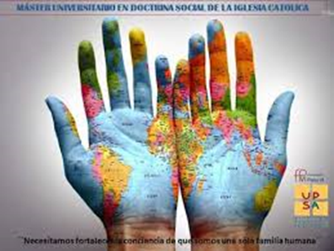
Otro tema que me parece importante para resaltar es la doctrina social de la Iglesia.
Han oído hablar de la Doctrina Social de la Iglesia? Consiste en orientar la reflexión y la conducta de las personas y de toda la comunidad humana a nivel mundial, en la tarea de construir un orden social justo y fraterno, que contribuya a la convivencia pacífica y al desarrollo humano integral. Su fin principal es acercar a los hombres y mujeres a Dios, viviendo a plenitud la experiencia de Jesús.
Espero, que les hayan quedado claro las distintas orientaciones abordadas en el día de hoy, pues les puede servir como apoyo y conocimiento en las pruebas. De los tres editores.
ACTIVIDAD: se hace la exposición por parte de las estudiantes. Deben acompañarlo con un símbolo.

